第十七章 GDI繪圖、圖形的開啟編輯儲存、與多媒體程式的製作

目錄
17-1. 本章目的： 2
17-2. 座標的設定 3
17-3. 繪圖物件 3
17-4. Graphics物件類別 4
17-5. Pen物件 5
17-6. Brush物件 6
17-7. HatchBrush物件 6
17-8. Rectangle物件 6
17-9. LinearGradientBrush物件 6
17-10. SolidBrush物件 6
17-11. 其它常用繪圖方法 8
17-12. 使用圖檔當筆刷來繪圖 10
17-13. 使用GDI+ 描繪文字 10
17-14. 圖檔的存取 11
17-15. 範例練習[exp17-1]：練習各種繪圖的基本指令 12
17-16. 範例練習[exp17-2]：練習將扇形圖應用到統計圖上 19
17-17. 範例練習[exp17-3]：練習畫出數學方程式及其座標的表示法 21
17-18. 範例練習[exp17-4]： 練習從『純文字檔』將數字讀取出來，讀到class變數，將物理座標系統與表單座標系統的轉換，再將之畫出(x,y) 曲線，畫出每一個數據的圓點 25
17-19. 範例練習[exp17-5]：練習製作『小畫家』 32
17-20. 範例練習[exp17-6]：練習播放影片的第1種方法：使用讀入Windows API元件的方法來讀入『影片檔、聲音檔』 38
17-21. 範例練習[exp17-7]：練習播放影片的第2種方法：使用.NET Framework的COM多媒體元件『Window Media Player』元件 40
17-22. 範例練習[exp17-8]：練習使用C#程式來執行各種Windows 應用程式的方法 42

本章目的：

本節將介紹如何在程式中進行GDI繪圖
- 練習目標：練習各種繪圖的基本指令
- 練習將扇形圖應用到統計圖上
- 練習將物理座標系統與表單座標系統的轉換
- 練習如何將所畫的圖『存檔』、讀入外部圖檔
- 練習滑鼠控制繪圖元件的方法
- 練習製作『拖曳矩形』、『拖曳圓形』、『拖曳橡皮擦』的方法

並介紹兩種讀入多媒體影片檔案的方法
- 練習播放影片的第1種方法：使用讀入Windows API元件的方法來讀入『影片檔、聲音檔』
- 練習播放影片的第2種方法：使用.NET Framework的COM多媒體元件『Window Media Player』元件

練習使用C#程式來執行各種Windows 應用程式的方法

練習讀進各種資料檔案
- Access, SQL Server, Excel
- 純文字檔 （*.txt）-- 製作簡易筆記本程式
- RTF文字檔（類似Word具有進階文字編修的格式檔）-- 製作簡易word程式
- XML檔案，進行顯示、新增、刪除、編輯修改
- Jpg, gif, bmp 影像檔，並繪圖修改後存檔-- 製作簡易小畫家程式
- Mpg,AVI,影片檔來播放 -- 製作多媒體播放程式
- 執行各種應用程式

座標的設定

原則：
- 在.NET的坐標系統中是以像素（Pixel）為單位，像素是指螢幕上的亮點。每個像素都有一個坐標點與之對應，左上角的坐標設為(0,0)，向右為正，向下為正。下圖是一個寬度為300、高度200的物件，物件上A(0,0)，B(0,50)，C(50,0)、D(150,100)四個座標點的位置。
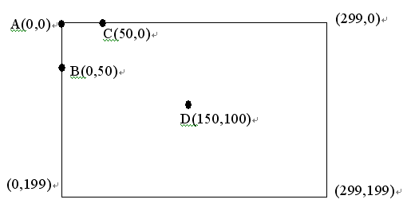

繪圖物件

透過 .NET Framweork提供的Graphics、Pen、Brush、Font、Color等GDI+ 繪圖的物件類別，可輕易的繪製形狀、線條、文字、影像的圖形處理。說明如下
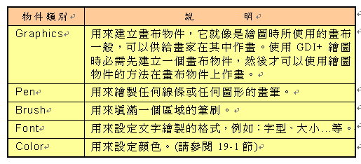

Graphics物件類別

Graphics物件的建立語法如下
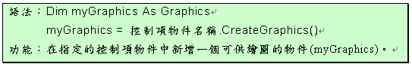

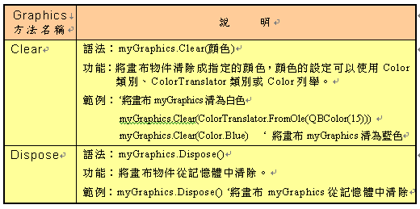

Pen物件

Pen是畫筆物件，它就像是一支繪圖時所使用的畫筆，可以供給繪圖指令在Graphics畫布物件上作畫。建立的方式如下
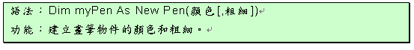

下圖是DrawArc及DrawPie方法的StartAngle、sweepAngle角度值的說明
0
90
180
315
45
135
225
270

範例：建立畫布、繪製矩形、圓形、貝茲曲線
在表單上按下對應的按鈕即可繪製矩形、圓形、貝茲曲線、或清除畫布
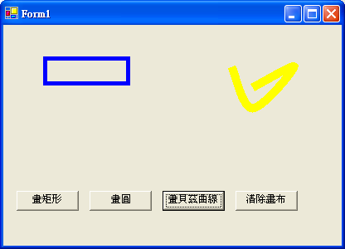

Brush物件

Brush物件類別可用來繪製實心、漸層的圖形，使得圖案顯得較有質感。它包含有HatchBrush、LinearGradienBrush、SolidBrush、PathGradientBrush物件等，這些部分的物件類別是包含在Drawing2D的命名空間(NameSpace)中。

所以，要先在程式的最開頭撰寫如下敘述引用Drawing2D命名空間，這樣才可使用比較簡潔的物件名稱來建立Brush物件類別。
using System.Drawing.Drawing2D;

HatchBrush物件
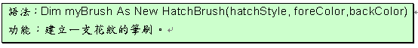

Rectangle物件
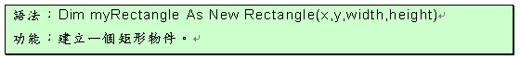

LinearGradientBrush物件
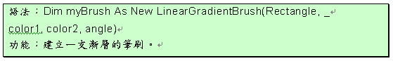

SolidBrush物件
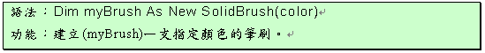

範例：建立繪製實心、漸層的各種圖形
繪製矩形(填滿花紋)、橢圓(填滿垂直漸層)、扇形(填滿45度漸層)、和淺藍色多邊形。
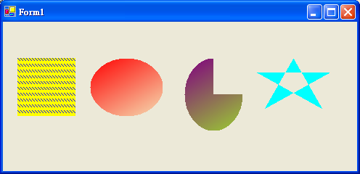

其它常用繪圖方法

Graphics畫布物件還提供一些使圖畫變形、座標位移、旋轉、縮放的方法，其語法說明如下
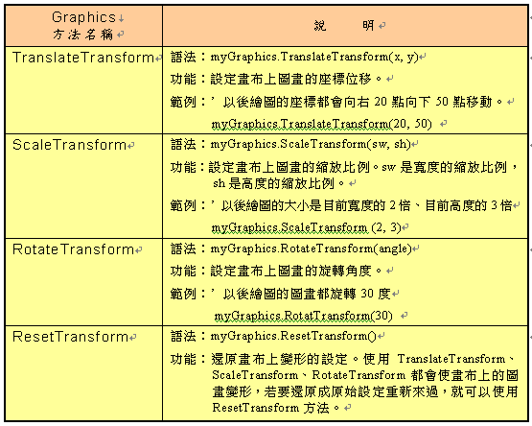

範例：練習Graphics物件的變形方法

利用Graphics物件的ScaleTransform、TranslateTransform、RotateTransform、ResetTransform等變形方法繪製以下圖形：

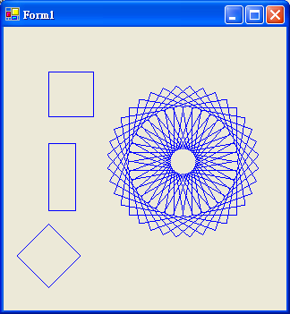

使用圖檔當筆刷來繪圖

Bitmap物件
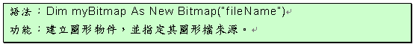

TextureBrush物件
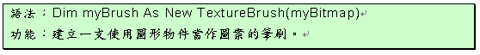

使用GDI+ 描繪文字

使用Graphics物件的DrawString方法，可以在Graphics物件上描繪指定的文字，語法如下

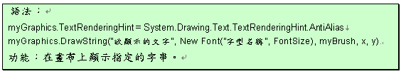

範例：練習Graphics物件的變形方法

利用Graphics物件的DrawString方法，製作如下圖綠色與黃色的漸層色文字

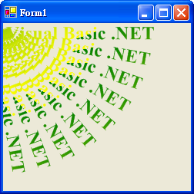

圖檔的存取

.NET可以將繪圖軟體所精心繪製的圖形檔或影像檔，直接載入表單或圖片方塊中；或是利用Save方法，可以將表單或圖片方塊內的圖形，以檔案方式存入磁碟機中，方便日後呼叫使用。你可以使用Graphics物件的FromImage方法及Bitmap物件的Save方法來設計圖檔存取的動作，

語法如下

Bitmap物件
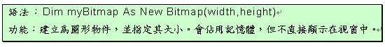

FromImage方法
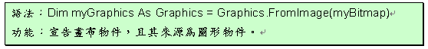

Save方法
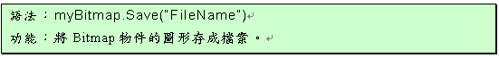

範例練習[exp17-1]：練習各種繪圖的基本指令
- 練習目標：練習各種繪圖的基本指令
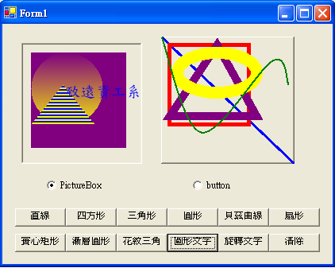

複製Button文字
直線 | 四方形 | 三角形 | 圓形 | 貝茲曲線 | 扇形
實心矩形 | 漸層圓形 | 花紋三角 | 圖形文字 | 旋轉文字 | 清除

重點1：何謂GDI+
- GDI+是Microsoft.NETFramework中負責處理二維向量繪圖、影像、文字、動畫等的Win32 API

重點2：如何畫圓形（沒有填滿）
1.畫布 | 宣告畫布 | Graphics g;
1.畫布 | 建立畫布 | g = 控制元件.CreateGraphics();
2.設定筆 | 建立圖案畫筆 | Pen p1 = New Pen(Color.Red, 10)  畫筆粗細
3.開始繪圖 | 畫圓形（橢圓） | g.DrawEllipse(p1, 5, 5, 100, 100)  左上角 寬、長

重點3：如何畫圓形（實心填滿）
1.畫布 | 宣告畫布 | Graphics g;
1.畫布 | 建立畫布 | g = 控制元件.CreateGraphics();
2.設定實心筆刷 | 建立實心筆刷 | SolidBrush sb1 = New SolidBrush(Color.Red)
3.開始繪圖 | 畫填滿圓形（橢圓） | g.FillEllipse(sb1, 5, 5, 100, 100)  左上角 寬、長

重點4：如何畫圓形（線性漸層填滿）
0.命名空間 | 使用Drawing2D命名空間 | using System.Drawing.Drawing2D;
1.畫布 | 宣告畫布 | Graphics g;
1.畫布 | 建立畫布 | g = 控制元件.CreateGraphics();
2.設定漸層筆刷 | 建立矩形物件 | Rectangle rtg = New Rectangle(5,5,50,70)
2.設定漸層筆刷 | 建立漸層筆刷 | LinearGradientBrush Lgb1 = New LinearGradientBrush (rtg,Color.Red,Color.Blue,30)  漸層傾斜角度
3.開始繪圖 | 畫填滿圓形（橢圓） | g.FillEllipse(Lgb1, 5, 5, 100, 100)  左上角 寬、長

重點5：如何畫圓形（花紋填滿）
0.命名空間 | 使用Drawing2D命名空間 | using System.Drawing.Drawing2D;
1.畫布 | 宣告畫布 | Graphics g;
1.畫布 | 建立畫布 | g = 控制元件.CreateGraphics();
2.設定花紋筆刷 | 建立花紋筆刷 | HatchBrush b1 = new  HatchBrush(HatchStyle.DarkHorizontal  ,Color.Blue,Color.Yellow);
3.開始繪圖 | 畫填滿圓形（橢圓） | g.FillEllipse(b1, 5, 5, 100, 100)  左上角 寬、長

重點6：如何畫出文字
1.畫布 | 宣告畫布 | Graphics g;
1.畫布 | 建立畫布 | g = 控制元件.CreateGraphics();
2.設定實心筆刷 | 建立實心筆刷 | SolidBrush sb1 = New SolidBrush(Color.Red)
3.開始畫字 | 畫字（方法一） | g.DrawString("致遠資工系",new Font("標楷體",14),sb1,50,50);  使用上述筆刷
 | 畫字（方法二） | g.DrawString("致遠資工系",new Font("標楷體",14),Brushes.Blue,50,50);  直接使用筆刷類別  類似Color.Blue

重點6：如何旋轉畫布
- g.RotateTransform(角度)

重點7：如何平移畫布
- g.TranslateTransform(x,y)

重點8：如何縮放畫布
- g.ScaleTransform(sw.sh)
- sw：寬度比例。Sh：高度比例

重點8：如何如何清除繪圖
方法1 | 清除畫布畫圖內容 | g.Clear(Color.White);
方法2 | 由記憶體清除畫布 | g.Dispose();
方法3 | 清除控制項內內容 | Button1.Refresh();

編寫程式碼：
在最開頭引入C# 資料庫連結的相關函式庫
using System;
using System.Drawing;
using System.Collections;
using System.ComponentModel;
using System.Windows.Forms;
using System.Data;
using System.Drawing.Drawing2D; //只有在繪花紋圖、漸層圖才要呼叫System.Drawing.Drawing2D

private void button2_Click(object sender, System.EventArgs e)
{//畫直線
//Graphics g;
g = check.CreateGraphics();
Pen p = new Pen(Color.Blue,3);
g.DrawLine(p,0,0,check.Width,check.Height);

}

private void Form1_Load(object sender, System.EventArgs e)
{
radioButton1.Checked = true;
}

Control check;
Graphics g;
int deg=0;
private void radioButton1_CheckedChanged(object sender, System.EventArgs e)
{
check = pictureBox1;
}

private void radioButton2_CheckedChanged(object sender, System.EventArgs e)
{
check = button1;
}

private void button3_Click(object sender, System.EventArgs e)
{//畫四方形
//Graphics g;
g= check.CreateGraphics();
Pen p = new Pen(Color.Red,5);
g.DrawRectangle(p,10,10,100,100);

}

private void button4_Click(object sender, System.EventArgs e)
{ //畫三角形
//Graphics g;
g = check.CreateGraphics();
Pen p = new Pen(Color.Purple,10);
Point[] pts = {new Point(70,10),new Point(10,100),new Point(120,100)};
g.DrawPolygon(p,pts);
}

private void button5_Click(object sender, System.EventArgs e)
{ ////畫橢圓，圓形
//Graphics g;
g = check.CreateGraphics();
Pen p = new Pen(Color.Yellow,15);
g.DrawEllipse(p,20,20,100,50);

}

private void button6_Click(object sender, System.EventArgs e)
{ //畫曲線
//Graphics g;
g = check.CreateGraphics();
Pen p = new Pen(Color.Green,2);
Point[] pts = {new Point(0,0),new Point(50,120),new Point(140,30),new Point(160,60)};
g.DrawCurve(p,pts);
}

private void button7_Click(object sender, System.EventArgs e)
{ //畫扇行
//Graphics g;
g = check.CreateGraphics();
Pen p = new Pen(Color.Brown,2);
g.DrawPie(p,50,50,60,60,0,270);
}

private void button8_Click(object sender, System.EventArgs e)
{ //畫實心四方形
//Graphics g;
g = check.CreateGraphics();
//實心筆刷的設定有兩種方法
//方法一：SolidBrush brush = new SolidBrush(Color.Purple);
SolidBrush brush = new SolidBrush(Color.Purple);
g.FillRectangle(brush,10,10,120,120);

//方法二：使用Brushes物件來點選顏色 Brushes.Yellow
//類似Color物件，直接點選 Color.Yellow
//g.FillRectangle(Brushes.Purple,10,10,120,120);

}

private void button9_Click(object sender, System.EventArgs e)
{ //畫漸層圓形
//Graphics g;
g = check.CreateGraphics();
Rectangle rec = new Rectangle(10,10,100,100);
LinearGradientBrush brush = new LinearGradientBrush(rec,Color.Purple,Color.Yellow,90);
g.FillEllipse(brush,10,10,90,90);
//這種brush 要呼叫 using System.Drawing.Drawing2D;
}

private void button10_Click(object sender, System.EventArgs e)
{ //畫花紋三角形
//Graphics g;
g = check.CreateGraphics();
HatchBrush brush = new HatchBrush(HatchStyle.DarkHorizontal,Color.Blue,Color.Yellow);
Point[] pts = {new Point(50,50),new Point(10,100),new Point(90,100)};
g.FillPolygon(brush,pts);

}

private void button11_Click(object sender, System.EventArgs e)
{ //顯示文字
//Graphics g;
g = check.CreateGraphics();
g.DrawString("致遠資工系",new Font("標楷體",14),Brushes.Blue,50,50);

}

private void button13_Click(object sender, System.EventArgs e)
{
//將控制項清除的方法 .Refresh()
check.Refresh();

}

private void button12_Click(object sender, System.EventArgs e)
{
//旋轉文字
//Graphics g;
g = check.CreateGraphics();
for(int i=1;i<=10;i++)
{
g.DrawString("致遠管理學院資訊工程系",new Font("標楷體",11),Brushes.Blue,0,0);
g.RotateTransform(9);
}
}

範例練習[exp17-2]：練習將扇形圖應用到統計圖上
- 練習目標：練習將扇形圖應用到統計圖上
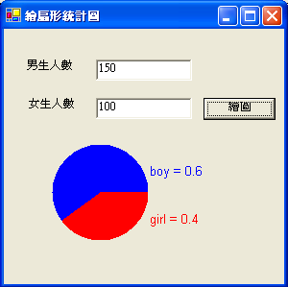

重點1：如何精準畫出扇形、弧形的角度
- g.FillPie(Brushes.Blue,x1,y1,x2,y2,startangle,sweepangle)
- startangel是扇形的起始點角度(順時針為正值，0在右邊)(負值為逆時針)
- sweepangle為由起點開始畫的角度 (順時針為正值，0在右邊)(負值為逆時針)
0
90
180
315
45
135
225
270
//例如：
上述男生扇形統計圖 g.FillPie(Brushes.Blue,50,120,100,100,0,-220);
由 0 到-220(向左逆時針220度)
上述女生扇形統計圖 g.FillPie(Brushes.Blue,50,120,100,100,0,150);
由 0 到150(向右下順時針150度)

編寫程式碼：
private void button1_Click(object sender, System.EventArgs e)
{
int boy,girl;
float boy_percent;
boy = Int32.Parse(textBox1.Text);
girl = Int32.Parse(textBox2.Text);
boy_percent =(float)boy/(boy+girl);

//繪圖
Graphics g;
g = this.CreateGraphics(); //this 代表表單1 (form1)
//顯示文字
g.DrawString("boy = "+boy_percent.ToString(),new Font("Arial",10),Brushes.Blue,150,140);
g.DrawString("girl = "+(1-boy_percent).ToString(),new Font("Arial",10),Brushes.Red,150,190);
//顯示扇形統計圖
g.FillPie(Brushes.Blue,50,120,100,100,0,-360*boy_percent); //男生
g.FillPie(Brushes.Red,50,120,100,100,0,360*(1-boy_percent)); //女生
}

範例練習[exp17-3]：練習畫出數學方程式及其座標的表示法

練習目標：
- 練習將物理座標系統與表單座標系統的轉換
- 練習畫出數學方程式及其座標的表示法
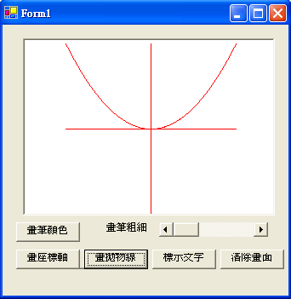

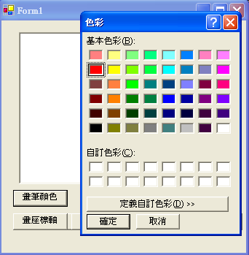

重點1：要知道，有兩個座標系統
- 視窗螢幕上畫布所在元件的座標系統
(0,0)

- 一般物理、數學領域所用的座標系統
(0,0)

重點2：畫工程、數學圖的重點：
- 乃是在如何將實際數學座標系統的點 → 轉換到視窗螢幕的畫布座標系統
- 步驟1：建立兩個座標的轉換函數：
例如 pixel = TOX(5)
視窗上的X座標 數學物理X座標=5 p.s點=(5,5)
float TOX(float a1)
{
float x;
x = textBox1.Width/2+(textBox1.Width-0)/(100-(-100))*a1;
return x;
}

float TOY(float b1)
{
float y;
y = textBox1.Height/2-(textBox1.Height-0)/(100-(-100))*b1;
return y;
}

- 注意：如何設定轉換函數的方程式及其參數呢：
實際數學座標系統的原點(0,0) | 實際數學座標系統的原點(a1,b1)
就是視窗座標的( textBox1.Width/2, textBox1.Height/2 | 就是視窗座標的  x = textBox1.Width/2+(textBox1.Width)/(200))*a1  y = textBox1.Height/2-(textBox1.Height)/(200))*b1  注意：其中的200為縮放比例  用100也可以
- 快速方法：以原點來對應比較

編寫程式碼：
private void Form1_Load(object sender, System.EventArgs e)
{
//練習基本畫圖指令
//Graphics g;
//g = textBox1.CreateGraphics();
//Pen p = new Pen(Color.Blue,5);
//g.DrawLine(p,0,0,100,100);

g = textBox1.CreateGraphics();
p = new Pen(Color.Blue,5);

}
Graphics g;
Pen p;

private void button1_Click(object sender, System.EventArgs e)
{
//畫X軸
g.DrawLine(p,TOX(-100),TOY(0),TOX(100),TOY(0));
//畫Y軸
g.DrawLine(p,TOX(0),TOY(-100),TOX(0),TOY(100));

}

private void button2_Click(object sender, System.EventArgs e)
{
//畫 y =(1/100)* x^2
float x1,y1,x2,y2;
//p.Color = Color.Red;
//p.Width =1;
for(int i=-100;i<=99;i++)
{
x1 = (float)i;
y1 = (float)1/100 * x1 * x1;
x2 = (float)x1 + 1;
y2 = (float)1/100 * x2 * x2;
g.DrawLine(p,TOX(x1),TOY(y1),TOX(x2),TOY(y2));

}
}

float TOX(float a1)
{
float x;
x = textBox1.Width/2+(textBox1.Width-0)/(100-(-100))*a1;
return x;
}

float TOY(float b1)
{
float y;
y = textBox1.Height/2-(textBox1.Height-0)/(100-(-100))*b1;
return y;
}

private void button6_Click(object sender, System.EventArgs e)
{
if(colorDialog1.ShowDialog()==DialogResult.OK)
{
p.Color = colorDialog1.Color;
}

}

private void button5_Click(object sender, System.EventArgs e)
{
g.Clear(Color.White);
}

private void hScrollBar1_Scroll(object sender, System.Windows.Forms.ScrollEventArgs e)
{
//設定 hScrollBar 刻度的最大值
hScrollBar1.Maximum = 30;
p.Width = hScrollBar1.Value;
}

範例練習[exp17-4]： 練習從『純文字檔』將數字讀取出來，讀到class變數，將物理座標系統與表單座標系統的轉換，再將之畫出(x,y) 曲線，畫出每一個數據的圓點

練習目標：
- 練習從『純文字檔』將數字讀取出來
- 讀到class變數
- 將物理座標系統與表單座標系統的轉換
- 再將之畫出(x,y) 曲線
- 畫出每一個數據的圓點
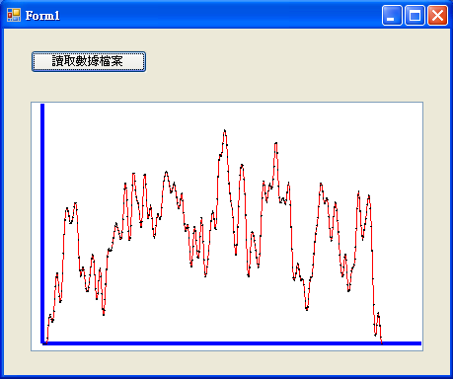

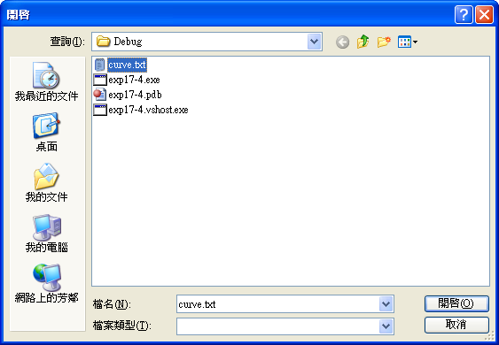

所讀入的原始檔案 curve.txt （格式： x, y ）
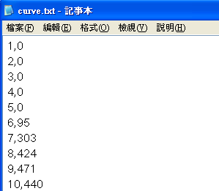

重點1：要知道，有兩個座標系統
- 視窗螢幕上畫布所在元件的座標系統
(0,0)

- 一般物理、數學領域所用的座標系統
(0,0)

重點2：畫工程、數學圖的重點：
- 乃是在如何將實際數學座標系統的點 → 轉換到視窗螢幕的畫布座標系統
- 步驟1：建立兩個座標的轉換函數：
例如 pixel = TOX(5)
視窗上的X座標 數學物理X座標=5 p.s點=(5,5)
float TOX(int a1)
{
float x; X 軸的最大值
x = 10 + (textBox1.Width - 0) / (float)(500.0) * a1;
return x;
}

float TOY(int b1)
{
float y; Y 軸的最大值
y = textBox1.Height - 10-(textBox1.Height - 0) / (float)(4000.0) * b1;
return y;
}

- 注意：如何設定轉換函數的方程式及其參數呢：
實際數學座標系統的原點(0,0) | 實際數學座標系統的原點 (a1,b1)
就是視窗座標的左下角( 0, textBox1.Height) | 就是視窗座標的  x = 0 + (textBox1.Width)/(500.0)) * a1  y = textBox1.Height - (textBox1.Height)/(4000.0)) * b1  注意：其中的200為縮放比例  用100也可以
- 快速方法：以原點來對應比較

重點3：畫圖的指令注意：

所有畫圖指定內的參數都是以float來設定

若是寫整數，可以（int會被視為float）
  - g.DrawEllipse(p1, 5, 5, 100, 100)
左上角 寬、長

若是寫實數（有小數點），則會有錯誤
（例如：2.5則會被視為double）
  - 必須用強迫轉型的指令(float)
  - g.DrawEllipse(p1, (float)2.5, (float)2.5, (float)100.0, (float)100.5)

步驟：
先製作畫面  Button  TextBox  openFileDialog | 讀取數據檔案
宣告自訂類別物件xy  功用：將curve.txt內的點座標讀入xy 類別變數中 | class xy  {  int x;  int y;  public xy(int a1, int a2)  {  x = a1;  y = a2;  }  public int getx()  {  return x;  }  public int gety()  {  return y;  }  };
宣告自訂物件陣列變數pt1 | xy[] pt1 = new xy[432];  //要讀進432列資料
製作『讀取數據檔案』按鈕 | if(openFileDialog1.ShowDialog() == DialogResult.OK)  {  ……  }
宣告StreamReader類別物件，  準備讀入curve.txt檔案 | StreamReader sr = new StreamReader(openFileDialog1.FileName, Encoding.Default);  讀入每一筆  strline = sr.ReadLine();  將每一筆依照’,’來做分隔，分別放入strelement陣列  strelement = strline.Split(',');  將每一筆讀入的值，存入 class 類別變數 xy中，並將之初始畫  pt1[i] = new xy(int.Parse(strelement[0]), int.Parse(strelement[1]));
畫圖的準備 | Graphics g;  Pen p;  g = textBox1.CreateGraphics();  p = new Pen(Color.Blue, 4);
自己建立函數：  將『實際物理座標』轉換成『視窗畫面座標』 | float TOX(int a1)  {  float x;  x = 10 + (textBox1.Width - 0) / (float)(500.0) * a1;  return x;  }  float TOY(int b1)  {  float y;  y = textBox1.Height - 10-(textBox1.Height - 0) / (float)(4000.0) * b1;  return y;  }
畫水平軸，Y軸 | //畫X軸  g.DrawLine(p, TOX(0), TOY(0), TOX(500), TOY(0));  //畫Y軸  g.DrawLine(p, TOX(0), TOY(0), TOX(0), TOY(4000));
畫所有的曲線  指令g. DrawLine（） | p = new Pen(Color.Red, 1);  for (int i = 0; i <= 430; i++)  {  //注意g.DrawLine()裡面的參數，都是要輸入float ，不是double數字  //但是C#.NET 預設的實數是double ，例如：2.35 乃是以double來儲存  g.DrawLine(p, TOX(pt1[i].getx()), TOY(pt1[i].gety()), TOX(pt1[i+1].getx()), TOY(pt1[i+1].gety()));  }
在每一數據上畫圓點  不是用pen來會，而是用筆刷 solidBrush  指令g.FillEllipse（） | SolidBrush sb1 = new SolidBrush(Color.Black);  for (int i = 0; i <= 430; i++)  {  g.FillEllipse(sb1, (float)(TOX(pt1[i].getx())-1.0), (float)(TOY(pt1[i].gety())-1.0), (float)2.0,(float)2.0);  }

編寫程式碼：
using System;
using System.Collections.Generic;
using System.ComponentModel;
using System.Data;
using System.Drawing;
using System.Text;
using System.Windows.Forms;
using System.IO;

…………….
……………
//宣告自訂類別物件xy（功用：將curve.txt內的點座標讀入xy 類別變數中）
class xy
{
int x;
int y;
public xy(int a1, int a2)
{
x = a1;
y = a2;
}
public int getx()
{
return x;
}
public int gety()
{
return y;
}
};

xy[] pt1 = new xy[432];
private void button1_Click(object sender, EventArgs e)
{
// 讀進數據from curve.txt
if(openFileDialog1.ShowDialog() == DialogResult.OK)
{
//宣告StreamReader類別變數，準備讀入文字檔資料流
StreamReader sr = new StreamReader(openFileDialog1.FileName, Encoding.Default);
string strline;
string[] strelement = new string[2];

//讀進列資料
for(int i=0;i<=431;i++)
{
strline = sr.ReadLine();
strelement = strline.Split(',');
pt1[i] = new xy(int.Parse(strelement[0]), int.Parse(strelement[1]));
}

//#########################################
//######### 畫圖
//##########################################
Graphics g;
Pen p;
g = textBox1.CreateGraphics();
p = new Pen(Color.Blue, 4);

//畫X軸
g.DrawLine(p, TOX(0), TOY(0), TOX(500), TOY(0));
//畫Y軸
g.DrawLine(p, TOX(0), TOY(0), TOX(0), TOY(4000));

//畫所有的連線
p = new Pen(Color.Red, 1);
for (int i = 0; i <= 430; i++)
{
//注意g.DrawLine()裡面的參數，都是要輸入float ，不是double數字
//但是C#.NET 預設的實數是double ，例如：2.35 乃是以double來儲存
g.DrawLine(p, TOX(pt1[i].getx()), TOY(pt1[i].gety()), TOX(pt1[i+1].getx()), TOY(pt1[i+1].gety()));
}

//畫圓點（不是用pen來會，而是用筆刷 solidBrush）
SolidBrush sb1 = new SolidBrush(Color.Black);
for (int i = 0; i <= 430; i++)
{
g.FillEllipse(sb1, (float)(TOX(pt1[i].getx())-1.0), (float)(TOY(pt1[i].gety())-1.0), (float)2.0,(float)2.0);

}
}
}

//自己建立函數：將『實際物理座標』轉換成『視窗畫面座標』
float TOX(int a1)
{
float x;
x = 10 + (textBox1.Width - 0) / (float)(500.0) * a1;
return x;
}

float TOY(int b1)
{
float y;
y = textBox1.Height - 10-(textBox1.Height - 0) / (float)(4000.0) * b1;
return y;
}

範例練習[exp17-5]：練習製作『小畫家』

練習目標：
- 練習如何將所畫的圖『存檔』
- 練習如何讀入外部圖檔
- 練習滑鼠控制繪圖元件的方法
- 練習製作『拖曳矩形』、『拖曳圓形』、『拖曳橡皮擦』的方法
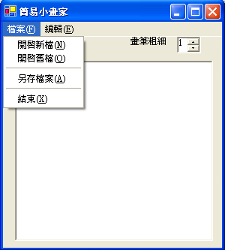

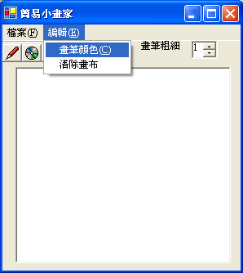

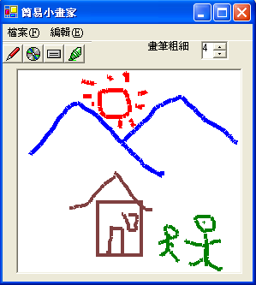

畫筆
圓形

矩形
立可白

編寫程式碼：
Graphics g; //g 為畫布物件
Bitmap bmp; //bmp 為圖形物件
Pen p; //p 為畫筆物件
int x1,y1; //x1,y1為滑鼠座標
int x2,y2; //x2,y2為滑鼠座標

private void Form1_Load(object sender, System.EventArgs e)
{
bmp = new Bitmap(pictureBox1.Width,pictureBox1.Height);
g = Graphics.FromImage(bmp); //設定畫布物件 g 的來源檔案為圖形物件bmp
g.Clear(Color.White); //設定畫布起始顏色為白色
pictureBox1.Image = bmp;
p = new Pen(Color.Blue,1);
}

private void menuItem3_Click(object sender, System.EventArgs e)
{//開啟舊檔
openFileDialog1.Filter = "jpg檔案(*.jpg)|*.jpg|gif檔案(*.gif)|*.gif";
if(openFileDialog1.ShowDialog()==DialogResult.OK)
{//將圖檔顯示在PictureBox 的 4 種方法
//方法1：Image.FromFile("")
//pictureBox1.Image = Image.FromFile(openFileDialog1.FileName);

//方法2：使用圖形物件bitmap(可以很精緻，也可以存檔）
//Bitmap bm = new Bitmap(openFileDialog1.FileName);
bmp = new Bitmap(pictureBox1.Width,pictureBox1.Height);
bmp = new Bitmap(openFileDialog1.FileName);
pictureBox1.Image = bmp;

g = Graphics.FromImage(bmp);

//注意：PictureBox其它的屬性
pictureBox1.SizeMode = PictureBoxSizeMode.StretchImage;

}
}

private void menuItem2_Click(object sender, System.EventArgs e)
{//開新檔案
bmp = new Bitmap(pictureBox1.Width,pictureBox1.Height);
//觀念：圖形物件bmp不會顯示在畫面上，他只是存在記憶體內
g = Graphics.FromImage(bmp);
//設定畫布物件g的來源為圖形物件bmp，畫布內所畫圖形順便也會記憶體的bmp圖形物件儲存
g.Clear(Color.White);
pictureBox1.Image = bmp;
//設定顯示在視窗pictureBox的圖形來源，由記憶體內的bmp圖形物件取出並顯示

}

private void menuItem5_Click(object sender, System.EventArgs e)
{//儲存檔案
saveFileDialog1.Filter = "jpg檔案(*.jpg)|*.jpg|gif檔案(*.gif)|*.gif";
if(saveFileDialog1.ShowDialog()==DialogResult.OK)
{
bmp.Save(saveFileDialog1.FileName);
}
}

bool drag = false;
private void pictureBox1_MouseDown(object sender, System.Windows.Forms.MouseEventArgs e)
{//當滑鼠按了左鍵，設定這點的座標，並設定拖曳值drag=true
if(e.Button == MouseButtons.Left)
{
drag = true;
x1 = x2 = e.X;
y1 = y2 = e.Y;
}
}

private void pictureBox1_MouseMove(object sender, System.Windows.Forms.MouseEventArgs e)
{
Color temp = p.Color;
if(drag == true)
{
switch(drawing)
{
case 0:// 畫線條
x2 = e.X;
y2= e.Y;
g.DrawLine(p,x1,y1,x2,y2);
pictureBox1.Image = bmp;
x1 = e.X;
y1 = e.Y;
break;
case 1: // 畫圓形
//把前一次拖曳圓形的暫時圖形塗掉，故用白色線條再畫一次
p.Color= Color.White;
g.DrawEllipse(p,x1,y1,(x2-x1),(y2-y1));
pictureBox1.Image = bmp;

//畫目前滑鼠移動所拖曳的圓形大小
p.Color = temp;
x2 = e.X;
y2= e.Y;
//g.Clear(Color.White);
g.DrawEllipse(p,x1,y1,(x2-x1),(y2-y1));
pictureBox1.Image=bmp;
break;
case 2:// 畫四方形
//把前一次拖曳四方形的暫時圖形塗掉，故用白色線條再畫一次
p.Color= Color.White;
g.DrawRectangle(p,x1,y1,(x2-x1),(y2-y1));
//pictureBox1.Image = bmp;

//畫目前滑鼠移動所拖曳的四方形大小
p.Color= temp;
x2 = e.X;
y2= e.Y;
g.DrawRectangle(p,x1,y1,(x2-x1),(y2-y1));
pictureBox1.Image = bmp;
break;
case 3: //立可白
//把前一次拖曳立可白的暫時圖形塗掉，故用白色再畫一次
g.FillRectangle(Brushes.White,x2,y2,10,10);

//將目前滑鼠移動所拖曳的立可白填滿pink顏色
x2 = e.X;
y2= e.Y;
g.FillRectangle(Brushes.Pink,x2,y2,10,10);
pictureBox1.Image=bmp;
break;
}
}
}

private void pictureBox1_MouseUp(object sender, System.Windows.Forms.MouseEventArgs e)
{//滑鼠放開時，若是畫四方形圓形，就要將圖形顯示出來了
if(drag==true && e.Button == MouseButtons.Left)
{

x2 = e.X;
y2= e.Y;
switch(drawing)
{
case 0:// 畫線條
g.DrawLine(p,x1,y1,x2,y2);
pictureBox1.Image = bmp;
break;
case 1: // 畫圓形
//g.Clear(Color.White);
g.DrawEllipse(p,x1,y1,(x2-x1),(y2-y1));
pictureBox1.Image=bmp;
break;
case 2:// 畫四方形 //注意：四方形的後面兩個值，不是座標，而是寬度與高度
g.DrawRectangle(p,x1,y1,(x2-x1),(y2-y1));
pictureBox1.Image = bmp;
break;
case 3: //立可白
//把前一次拖曳立可白的暫時圖形塗掉，故用白色再畫一次
g.FillRectangle(Brushes.White,x2,y2,10,10);
pictureBox1.Image=bmp;
break;
}
}
drag = false; //都畫完了，滑鼠也放開了，拖曳值設為false
}

private void menuItem9_Click(object sender, System.EventArgs e)
{
if(colorDialog1.ShowDialog()==DialogResult.OK)
{
p.Color= colorDialog1.Color;
}
}

private void numericUpDown1_ValueChanged(object sender, System.EventArgs e)
{
numericUpDown1.Minimum =1;
numericUpDown1.Maximum =30;
p.Width = (float)numericUpDown1.Value;
}

int drawing; //drawing=0代表畫線，drawing=1代表畫四方形，drawing=2代表畫圓
private void toolBar1_ButtonClick(object sender, System.Windows.Forms.ToolBarButtonClickEventArgs e)
{
switch(e.Button.ImageIndex)
{
case 0:
drawing =0;
break;
case 1:
drawing =1;
break;
case 2:
drawing =2;
break;
case 3:
drawing =3;
break;
}
}

private void menuItem10_Click(object sender, System.EventArgs e)
{
g.Clear(Color.White);
pictureBox1.Image=bmp;

}

private void menuItem7_Click(object sender, System.EventArgs e)
{
if(MessageBox.Show("你確定要離開系統嗎？","系統訊息",MessageBoxButtons.YesNo,MessageBoxIcon.Warning)==DialogResult.Yes)
{
Application.Exit();
}
}

範例練習[exp17-6]：練習播放影片的第1種方法：使用讀入Windows API元件的方法來讀入『影片檔、聲音檔』

練習目標：
- 練習播放影片的第1種方法：使用讀入Windows API元件的方法來讀入『影片檔、聲音檔』
- 練習控制影片檔的播放
- 本方法的影片檔，乃是執行外部播放程式，非在表單內播放
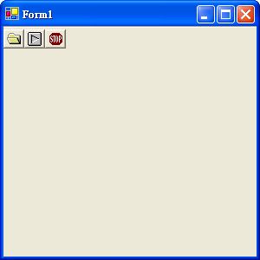

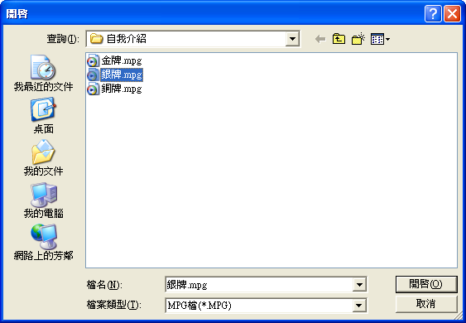
讀檔、播放、停止

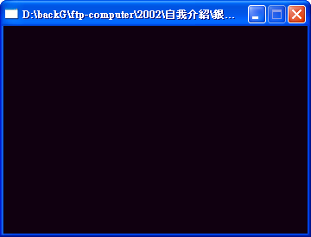
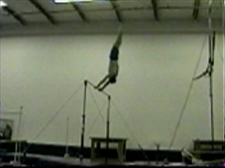

編寫程式碼：
在最開頭引入C# 資料庫連結的相關函式庫
using System;
using System.Drawing;
using System.Collections;
using System.ComponentModel;
using System.Windows.Forms;
using System.Data;
using System.Runtime.InteropServices;

//宣告API函示（mciSendString(...))
[DllImport("winmm.dll",EntryPoint="mciSendStringA")]
public static extern long mciSendString(String Command,long ReturnString, long ReturnLength,long Callback);

private void toolBar1_ButtonClick(object sender, System.Windows.Forms.ToolBarButtonClickEventArgs e)
{
switch(e.Button.ImageIndex)
{
case 0:
openFileDialog1.Filter = "MPG檔(*.MPG)|*.MPG|MIDI檔(*.MID)|*.MID|語音檔(*.WAV)|*.WAV";
if(openFileDialog1.ShowDialog()==DialogResult.OK)
{
mciSendString("close all",0,0,0);
mciSendString("open "+openFileDialog1.FileName + " alias song",0,0,0);
} //注意：open後面要空一格 alias前面要空一格

break;
case 1:
mciSendString("play song",0,0,0);
break;
case 2:
mciSendString("stop song",0,0,0);
break;

}
}

範例練習[exp17-7]：練習播放影片的第2種方法：使用.NET Framework的COM多媒體元件『Window Media Player』元件

練習目標：
- 練習播放影片的第2種方法：使用.NET Framework的COM多媒體元件『Window Media Player』元件
- 練習控制影片檔的播放
- 本方法的影片檔，可以直接嵌入表單內來執行
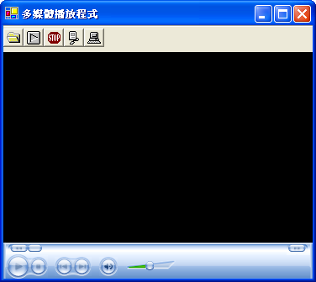

讀檔、播放、停止、暫停、全螢幕

編寫程式碼：
private void toolBar1_ButtonClick(object sender, System.Windows.Forms.ToolBarButtonClickEventArgs e)
{
switch(e.Button.ImageIndex)
{
case 0:
if(openFileDialog1.ShowDialog()==DialogResult.OK)
{
//axWindowsMediaPlayer1.filename = openFileDialog1.FileName;
//方法1：開啟另外的播放視窗來播放影片
//axWindowsMediaPlayer1.openPlayer(openFileDialog1.FileName);

//方法2：在表單上的播放控制項來播放影片
axWindowsMediaPlayer1.URL = openFileDialog1.FileName;

//方法3：舊版的播放元件是MediaPlayer，其指令是
//axMediaPlayer1.FileName =openFileDialog1.FileName;

}
break;
case 1://開始播放
axWindowsMediaPlayer1.Ctlcontrols.play();
break;
case 2://停止播放
axWindowsMediaPlayer1.Ctlcontrols.stop();
break;
case 3: //暫停
axWindowsMediaPlayer1.Ctlcontrols.pause();
break;
case 4://全螢幕
if(axWindowsMediaPlayer1.playState ==WMPLib.WMPPlayState.wmppsPlaying) //在播放中的狀態，才能調整回全螢幕
{
axWindowsMediaPlayer1.fullScreen = true;
}
break;
}
}

範例練習[exp17-8]：練習使用C#程式來執行各種Windows 應用程式的方法

練習目標：
- 練習使用C#程式來執行各種Windows 應用程式的方法

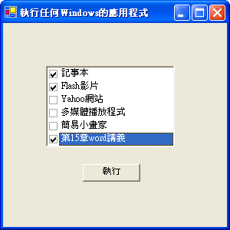

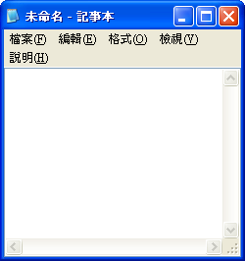

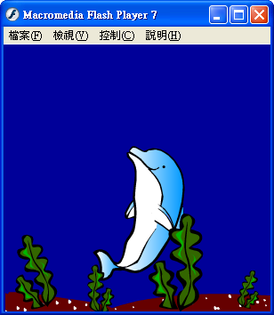

編寫程式碼：
private void button1_Click(object sender, System.EventArgs e)
{
for(int i=0;i<=checkedListBox1.Items.Count-1;i++)
{
if(checkedListBox1.GetItemChecked(i)==true)
{
switch(i)
{
case 0: //記事本
System.Diagnostics.Process.Start("C:/WINDOWS/notepad.exe");
break;
case 1: //flash
System.Diagnostics.Process.Start("海豚.swf"); //沒有指定路徑，則檔案需放在chp15/exp15-7/bin/Debug下，此與Access檔案放在chp15/exp15-7是不同的
break;
case 2: //yahoo
System.Diagnostics.Process.Start("http://www.yahoo.com.tw");
break;
case 3: //多媒體播放程式
System.Diagnostics.Process.Start("D:/上課講義/C++/chp15/exp15-6/bin/Debug/exp15-6.exe");
break;
case 4: //簡易小畫家
System.Diagnostics.Process.Start("../../../exp15-4/bin/Debug/exp15-4.exe");
break;
case 5: //word檔案
System.Diagnostics.Process.Start("D:/上課講義/C++/chp15/chp15_GDI_Graphics.doc");
break;
}

}

}
}

